教育信息

大姚县教育体育局办公室 第71期 2021年10月29日

昙华乡中心学校党支部开展

“我为群众办实事”社会实践活动

——2021年10月开展主题党日活动侧记

2021年10月13日，根据大姚县教育体育局党工委的部署，昙华乡中心学校党支部开展了“我为群众办实事”为主题的主题党日活动。会议由宋俊祥同志主持，全体党员参加了会议。

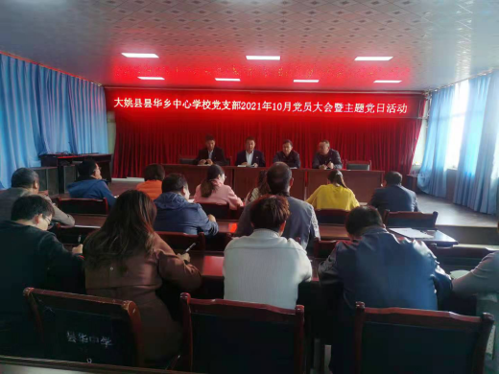

会上，宋俊祥同志带领学习教育部通报师德警示教育典型案例（一）李新同志带领学习教育部通报师德警示教育典型案例（二）莫小康同志带领学习教育部通报师德警示教育典型案例。

通过学习这些案例，全体党员对他们所犯的错误的过程、原因及教训作了反思:他们背弃共产主义理想和党的宗旨，人生观、价值观偏离了正确方向，不注重世界观、人生观和价值观的改造，道德观念失衡。同时我们也清醒的认识到:作为一名教师，应该时刻提醒自己，时刻牢记教师的奉献意识、服务意识。以习近平新时代中国特色社会主义思想为指导，深入学习贯彻习近平总书记关于教育的重要论述和全国教育大会精神，把立德树人的成效作为检验学校一切工作的根本标准，把师德师风作为评价教师队伍素质的第一标准，将社会主义核心价值观贯穿师德师风建设全过程，严格制度规定，强化日常教育督导，加大教师权益保护力度，倡导全社会尊师重教，激励广大教师努力成为“四有”好老师，着力培养德智体美劳全面发展的社会主义建设者和接班人。

支部书记张正良同志安排部署了近期学校党务及其他相关工作。

最后，全体党员齐心协力，开展了我为群众办实事实践活动，为全校教职工划了停车位，通过建立规范的校园停车管理制度，对进入校园内的车辆有序、有效的管理，进而使得校园文明、美观、健康，确保了师生的人身安全。

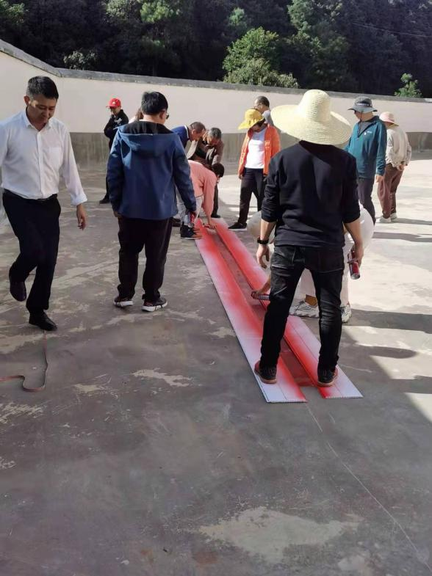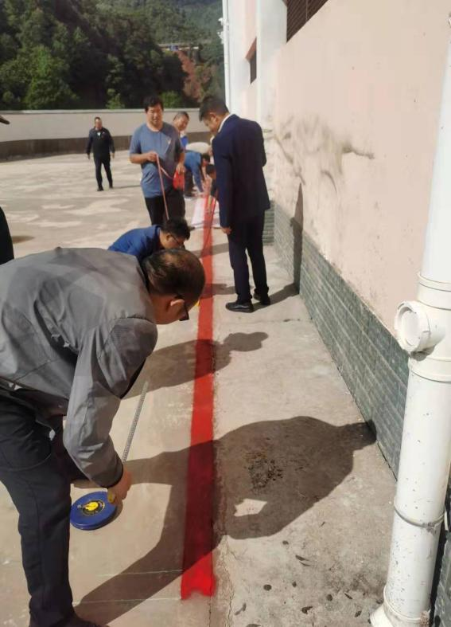

通过这次活动，全体党员深化了对党的性质宗旨的认识，真正做到学党史、悟思想、办实事。进一步提升了党支部的组织能力，提高新形势下服务学校，服务教师，服务学生的能力。

撰稿：昙华乡中心学校 编辑：徐明亮 审稿：王 琼